

Jueves, 13 de agosto 2020.

Los mapuches viven en la **Zona Central y Sur**. Estaban organizados en **lof** o comunidades formadas por grupos de parientes. El **lonko** era el jefe de la comunidad, pero en los tiempos de guerra los mapuche elegían un segundo jefe, el **toqui**.

Los hombres cazaban y preparaban a sus hijos varones para ser buenos guerreros y cazadores. Las mujeres cultivaban la tierra, tejían y recolectaban frutos, con ayuda de los niños.

De vez en cuando, se trasladaban a otros lugares para cazar o recolectar frutos, por eso su modo de vida era **semisedentario**.

Una de las ceremonias más importantes del pueblo mapuche era el **nguillatún**, rogativa en la que se pedía por el bienestar de la comunidad. Tenían también ceremonias para curar enfermos, llamados **machitunes**, que eran dirigidos por **machis**.

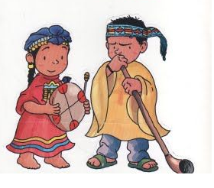



Jueves, 13 de agosto 2020.

**Según lo leído, responde.**

1. ¿Dónde se ubican los mapuches? _______________________

_____________________________________________________

2. ¿Cómo se llaman sus comunidades familiares?

_____________________________________________________

_____________________________________________________

3. En la comunidad mapuches se distinguen dos jefes ¿Qué diferencias existen entre ellos?

_____________________________________________________

_____________________________________________________

4. ¿Por qué se dice que los mapuches eran semisedentarios?

_____________________________________________________

_____________________________________________________

5. ¿Qué es nguillatún?

_____________________________________________________

_____________________________________________________

6. ¿Quién era la machi?

_____________________________________________________



Jueves, 13 de agosto 2020.

Según lo aprendido en clases, dibuja el paisaje que rodea a la machi Juanita.

